Des solutions innovantes pour l'industrie du métal
B&R au salon EuroBLECH 2012 d'Hanovre
(Eggelsberg, Autriche) – La 22ème édition du plus grand salon international de l'industrie du travail de la tôle se tiendra du 23 au 27 octobre. Depuis son stand F26, Hall 12, B&R présentera l'intégralité de sa gamme de produits et services, ainsi que ses solutions sur mesure pour l'industrie du métal. Le clou de l'exposition sera son concept révolutionnaire de système de construction par blocs, qui permet d'adapter parfaitement les machines modulaires équipées de technologies d'automatisation aux exigences propres à chaque client. « Par le passé, avec des solutions standard, nous parvenions à couvrir l'ensemble des besoins de l'industrie du métal, » explique Wolfgang Rabl, directeur des ventes internationales chez B&R et spécialiste de l'industrie du métal. « Mais la situation s'est radicalement inversée. » Les technologies d'automatisation de B&R sont adaptées aux besoins des clients, qui peuvent ainsi, à leur tour, concevoir des machines sur mesure pour leurs clients. En outre, la conception intégrée de l'ensemble des composants et systèmes de B&R autorise une infinité de combinaisons, toutes aussi harmonieuses les unes que les autres. Au bout du compte, c'est l'efficacité qui reçoit un coup de fouet considérable, avec des économies d'énergie pouvant atteindre 80 %. Tous les composants nécessaires à l'exécution d'une solution globale proviennent du catalogue de B&R, conformément à la philosophie de la société, qui veut être fournisseur unique.
Grâce au système CNC entièrement ouvert de B&R, les fabricants de machines peuvent mettre en œuvre aisément les fonctions technologiques qui représentent la base technique de la machine. Le système CNC de B&R propose également une interface simplifiée pour les systèmes de CAO/FAO. Les fonctions CNC peuvent être mises en pratique sur une plateforme matérielle unique, en même temps que les systèmes standard de contrôle, de robotique et de sécurité. Résultat : des performances largement améliorées et des coûts extrêmement réduits.
Avec sa toute nouvelle solution de condition monitoring, B&R garantit une disponibilité accrue du système. Comment est-ce possible ? Simplement en mesurant et en analysant en continu les données d'état physique de la machine. Les possibles défaillances d'équipements ou exigences de maintenance sont détectées longtemps à l'avance, ce qui permet de planifier efficacement les arrêts.
Au salon EuroBLECH, B&R exposera également sa technologie de sécurité intégrée, une solution innovante pour l'industrie de la fabrication de machines, qui prend le parti d'intégrer la sécurité directement dans le système de contrôle standard, éliminant ainsi les câblages supplémentaires. Pour mettre en œuvre son système de sécurité, B&R utilise le standard ouvert openSAFETY. Ce sont principalement les machines modulaires qui bénéficient de cette approche du câblage en réseau, étant donné que les composants prêts à l'emploi (entraînements sécuritaires, etc.) peuvent être raccordés en une seule unité.

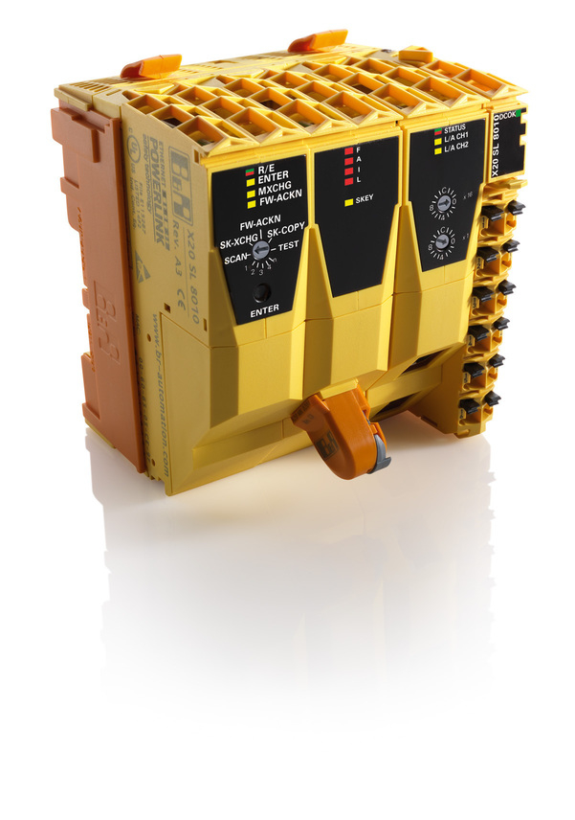
La technologie de sécurité intégrée de B&R est une solution innovante : les composants de sécurité, comme les automates SafeLOGIC, sont facilement et entièrement intégrés au système de contrôle standard, sans câblage supplémentaire.

A propos de B&R
B&R est une société d'automatismes innovante dont le siège social est basé en Autriche et qui dispose d'agences partout dans le monde. Le 6 juillet 2017, B&R est devenue une business unit du groupe ABB. Comptant parmi les leaders de l’automatisation industrielle, B&R allie technologies avancées et ingénierie de haut niveau pour fournir à ses clients, dans la quasi-totalité des industries, des solutions complètes pour l’automatisation de machines et de lignes, le contrôle de mouvements, la visualisation et la sécurité intégrée. En s’appuyant sur des standards de communication IoT Industriel comme OPC UA, POWERLINK et openSAFETY, et sur le puissant environnement de développement logiciel Automation Studio, B&R façonne l'avenir de l'ingénierie des automatismes. Forte de son leadership technologique, la société puise sa capacité d'innovation dans sa volonté de simplifier les processus et d'aller au-delà des attentes des clients.
Pour plus d'informations : www.br-automation.com

